Ngày xây dựng KH: 14/10/ 2025
Ngày thực hiện: Tiết 62: 6A: /10/2025; 6B: /10/2025
Tiết 63: 6A: /10/2025; 6B: /10/2025

CHƯƠNG 3. XÃ HỘI CỔ ĐẠI
Tiết 62, 63 - Bài 7. AI CẬP VÀ LƯỠNG HÀ CỔ ĐẠI

I. MỤC TIÊU
1. Kiến thức
- Nêu được tác động của điều kiện tự nhiên (các dòng sông, đất đai màu mỡ) đối với sự hình thành nền văn minh Ai Cập và Lưỡng Hà.
- Trình bày được quá trình thành lập nhà nước của người Ai Cập và người Lưỡng Hà.
- Kể được tên và nêu được những thành tựu chủ yếu về văn hoá ở Ai Cập, Lưỡng Hà.
* HSKT: Trình bày được quá trình phát hiện ra kim loại. Nêu được một số nét cơ bản của quá trình tan rã của xã hội nguyên thuỷ ở Việt Nam.
2. Năng lực
- Đọc và chỉ ra được thông tin quan trọng trên lược đồ.
- Khai thác và sử dụng được thông tin của một số tư liệu lịch sử trong bài học dưới sự hướng dẫn của giáo viên.
- Tìm kiếm, sưu tầm được tư liệu để phục vụ cho bài học và thực hiện các hoạt động thực hành, vận dụng.
3. Phẩm chất
- Trân trọng những di sản của nền văn minh Ai Cập, Lưỡng Hà để lại cho nhân loại.
II. THIẾT BỊ DẠY HỌC VÀ HỌC LIỆU
1. Chuẩn bị của giáo viên
- Phiếu học tập.
- Lược đồ Ai Cập và Lưỡng Hà cổ đại.
- Video về một số nội dung trong bài học (nếu có).
2. Chuẩn bị của học sinh
Tranh ảnh, dụng cụ học tập theo yêu cầu của giáo viên
III. TIẾN TRÌNH DẠY HỌC
Hoạt động 1: Khởi động.
a. Mục tiêu:
- Kết nối kiến thức từ cuộc sống vào nội dung bài học.
- Xác định được vấn đề của bài học.
b. Nội dung: HS quan sát video và trả lời câu hỏi
c. Sản phẩm: Câu trả lời của HS
d. Tổ chức thực hiện
Quan sát bảng thông tin dưới đây
Hình ảnh (A) | Từ ngữ (B) | Kết quả
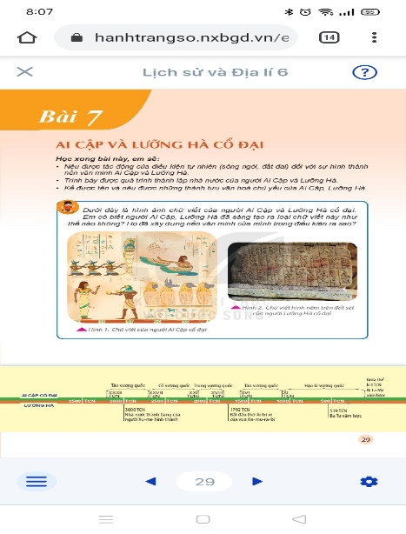 a | 1/ Vườn treo Ba-bi-lon | - 2  - 4  - 1;  - 3
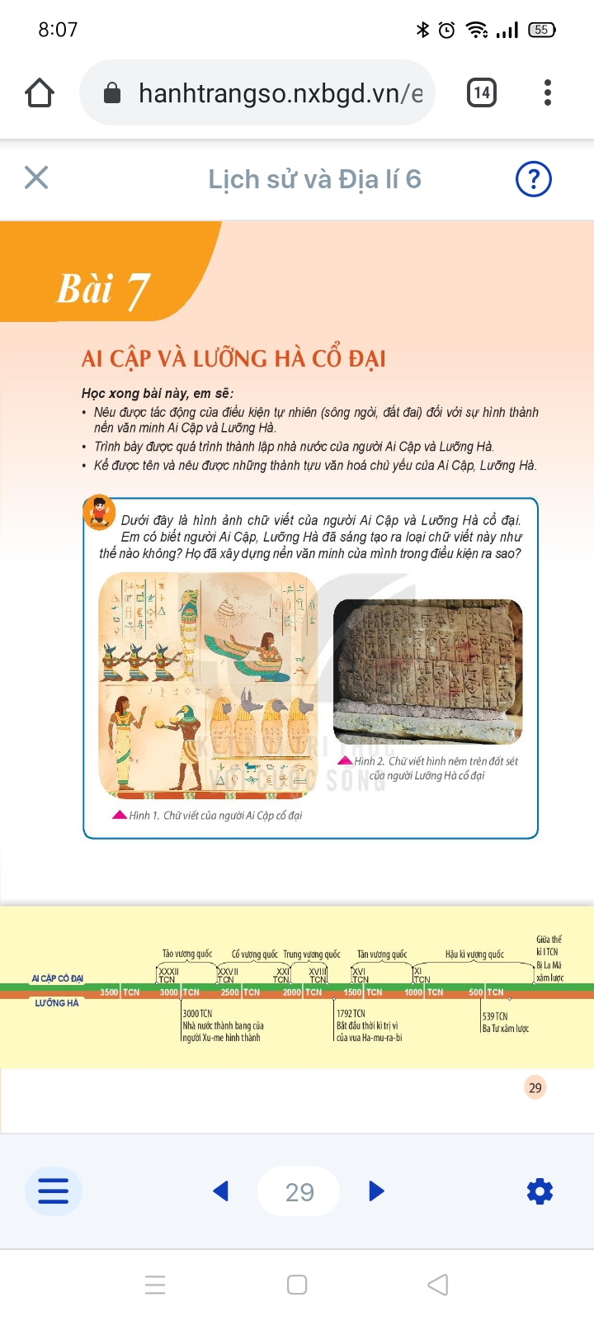b | 2/ Chữ viết của người Ai Cập | - 2  - 4  - 1;  - 3
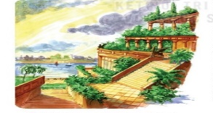 c | 3/ Kim tự Tháp | - 2  - 4  - 1;  - 3
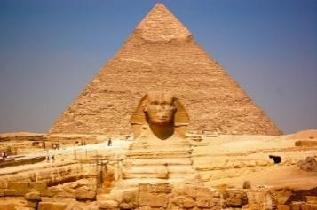 d | 4/ Chữ viết của người Lưỡng Hà | - 2  - 4  - 1;  - 3
Bước 1: Chuyển giao nhiệm vụ học tập cặp đôi:
Quan sát và ghép hình ảnh ở cột (A) với từ ngữ ở cột (B) sao cho phù hợp
Bước 2: Thực hiện nhiệm vụ học tập
HS có 1 phút quan sát kĩ 4 bức tranh, ghép tranh với cụm từ phù hợp và ghi nhanh kết quả vào bảng nhóm (Giấy 4)
Bước 3: Báo cáo thảo luận
- Yêu cầu đại diện của một vài cặp đôi lên trình bày sản phẩm.
- HS còn lại theo dõi, nhận xét, bổ sung cho nhóm bạn (nếu cần).
Bước 4: Kết luận, nhận định.
- Nhận xét (hoạt động nhóm của HS và sản phẩm), chốt kiến thức, chuyển dẫn vào hoạt động hình thành kiến thức mới.
Hoạt động 2: Hình thành kiến thức mới
Hoạt động 2.1: Tặng phẩm của những dòng sông
a. Mục tiêu: Nêu được tác động của điều kiện tự nhiên (các dòng sông, đất đai màu mỡ) đối với sự hình thành nền văn minh Ai Cập và Lưỡng Hà.
b. Nội dung: HS đọc thông tin SGK tr.24-25 và trả lời câu hỏi
c. Sản phẩm: Câu trả lời của HS
d. Tổ chức thực hiện:
Bước 1: Chuyển giao n/v
Hs: Quan sát tranh ảnh (hình 4), lược đồ (hình 3), đọc tài liệu (kênh chữ SGK) để tìm ra kiến thức mới dưới sự hướng dẫn của GV. GV Hướng dẫn HS khai thác tranh ảnh (hình 4), lược đồ (hình 3), đọc tài liệu (kênh chữ SGK) để trả lời câu hỏi và lĩnh hội kiến thức mới.
Hoạt động của GV và HS | Nội dung
Bước 1: Chuyển giao nhiệm vụ học tập  Dựa vào Hình 3. Lược đồ Ai Cập và Lưỡng Hà cổ đại và kiến thức đã tìm hiểu được, em hãy hoàn thiện cột “K” và cột “W” để thể hiện những điều đã biết và muốn biết về điều kiện tự nhiên của Ai Cập và Lưỡng Hà cổ đại.  Nhiệm vụ 1: Liệt kê những điều đã biết về điều kiện tự nhiên của Ai Cập, Lưỡng Hà cổ đại?  Bước 2: Thực hiện nhiệm vụ học tập  HS đọc SGK, thu thập thông tin  Bước 3: Báo cáo thảo luận  Hs báo cáo sản phẩm của nhóm bằng việc dán phiếu học tập của nhóm lên bảng. Đại diện nhóm trình bày sản phẩm – tương tác với nhóm bạn  Bước 4: Kết luận, nhận định  Nhóm Hs đánh giá nhóm bạn  GV đánh giá việc thực hiện nhiệm vụ của các nhóm HS, chuẩn xác kiến thức.  Nhiệm vụ 2  Bước 1: Chuyển giao nhiệm vụ học tập  1. Quan sát và mô tả Hình 4. Người Ai Cập cổ đại canh tác nông nghiệp rút ra kết luận và sản xuất nông nghiệp của người Ai Cập  2.Tác động của ĐKTN đối với sự hình thành văn minh Ai Cập, Lưỡng Hà  Bước 2: Thực hiện nhiệm vụ học tập  HS đọc SGK, thu thập thông tin  Đề xuất ý kiến cá nhân, hoàn thành nhiệm vụ được giao  Bước 3: Báo cáo thảo luận  Hs báo cáo sản phẩm của nhóm bằng việc dán phiếu học tập của nhóm lên bảng. Đại diện nhóm trình bày sản phẩm – tương tác với nhóm bạn  Bước 4: Kết luận, nhận định  Nhóm Hs đánh giá nhóm bạn  GV đánh giá việc thực hiện nhiệm vụ của các nhóm HS, chuẩn xác kiến thức. | 1.Tặng phẩm của những dòng sông.  - Ai Cập và Lưỡng Hà nằm ở lưu vực các con sông lớn (sông Nin, Ơ-phơ-rát, Ti-gơ-rơ)  - Tác động của điều kiện tự nhiên  + Kinh tế nông nghiệp phát triển sớm nền văn minh hình thành cả khi chưa có đồ sắt.  + Liên kết công xã, tạo điều kiện cho nhà nước ra đời.  + Có nhiều phát minh quan trọng phục vụ sản xuất.
   | K |  | W  (Ghi điều muốn biết?) | L  ( Học  xong, HS tự trả lời)
   | Ai Cập | Lưỡng Hà
  Vị trí
  Đất đai
  Sông ngòi
   | K |  | W | L
   | Ai Cập | Lưỡng Hà
  Vị trí | Nằm ở Đông Bắc châu Phi | Nằm ở khu vực Tây Nam Á
  Đất đai | Đất phù sa màu mỡ | Đất phù sa màu mỡ
  Sông ngòi | Sông Nin | Sông Ti-gơ-rơ và Ơ-phơ-rát

Hoạt động 2.2.Tìm hiểu hành trình lập quốc của người Ai Cập và Lưỡng Hà
a. Mục tiêu: Trình bày được quá trình thành lập nhà nước của người Ai Cập và người Lưỡng Hà.
b. Nội dung: HS đọc thông tin SGK tr.24-25 và trả lời câu hỏi
c. Sản phẩm: Câu trả lời của HS
d. Tổ chức thực hiện:
GV cung cấp ảnh trục thời gian hình thành nhà nước
Hoạt động của GV và HS | Nội dung
Bước 1: Chuyển giao nhiệm vụ học tập Nhóm  Dựa vào trục thời gian hình thành nhà nước Ai Cập, Lưỡng Hà cổ đại và thông tin trong SGK hãy hoàn thiện niên biểu lịch sử theo mẫu sau  Nhóm 1, 2: Ai Cập cổ đại  Nhóm 2, 4: Lưỡng Hà cổ đại  Bước 2: Thực hiện nhiệm vụ học tập  HS thực hiện nhiệm vụ thông qua sự định hướng và giúp đỡ của GV  Bước 3: Báo cáo thảo luận  Hs báo cáo sản phẩm của nhóm bằng việc dán phiếu học tập của nhóm lên bảng. Đại diện nhóm trình bày sản phẩm – tương tác với nhóm bạn  Bước 4: Kết luận, nhận định  Nhóm Hs đánh giá nhóm bạn  GV đánh giá việc thực hiện nhiệm vụ của các nhóm HS, chuẩn xác kiến thức.  * Ai Cập :  * Lưỡng Hà : | 2. Hành trình lập quốc của người Ai Cập và Lưỡng Hà  - Ai Cập:  - Năm 3200 TCN, ông vua Mê-nét thống nhất Ai Cập. Từ đó, Ai Cập trải qua các giai đoạn:  + TK XXXII TCN - TK XVII TCN Tảo vương quốc,  + TK XVII TCN - TK XI TCN Cổ vương quốc,  + TK XI TCN - TK XVIII TCN Trung vương quốc,  + TK XVI TCN - TK XI TCN Tân vương quốc  + TK XI TCN - Giữa TK I TCN Hậu kì vương quốc,  + Giữa TK I TCN bị La Mã xâm chiếm và thống trị.  - Ở Lưỡng Hà:  + 3000 TCN: Nhà nước thành bang của người Xu-men hình thành  + 1792 TCN: Bắt đầu thời kì trị vì của vua Ha –mu-ra-Bi  + 539 TCN: Ba Tư xâm lược  * Ai Cập: vua được gọi là Các pha-ra-ông  * Lưỡng Hà vua được gọi en-xi  Vua đứng đầu đất nước và có toàn quyền nên gọi là nhà nước quân chủ chuyên chế.
  Tên | Thời gian hình thành | Vương quốc
  Tên | Thời gian hình thành | Vương quốc
  Thời gian | Vương quốc
  TK XXXII TCN - TK XVII TCN | Tảo vương quốc
  TK XVII TCN - TK XI TCN | Cổ vương quốc
  TK XI TCN - TK XVIII TCN | Trung vương quốc
  TK XVI TCN - TK XI TCN | Tân vương quốc
  TK XI TCN - Giữa TK I TCN | Hậu kì vương quốc
  Giữa TK I TCN | Bị La Mã xâm lược
  Thời gian | Triều đại
  3000 TCN | Nhà nước thành bang của người Xu-men hình thành
  1792 TCN | Bắt đầu thời kì trị vì của vua Ha –mu-ra-Bi
  539 TCN | Ba Tư xâm lược

Hoạt động 2.3. Những thành tựu văn hóa chủ yếu.
a) Mục tiêu: Kể được tên và nêu được những thành tựu chủ yếu về văn hoá ở Ai Cập, Lưỡng Hà.
b. Nội dung: HS đọc thông tin SGK tr.24-25 và trả lời câu hỏi
c. Sản phẩm: Câu trả lời của HS
d. Tổ chức thực hiện:
Hoạt động của GV và HS | Nội dung
Bước 1. GV chuyển giao nhiệm vụ  GV tổ chức cho HS thảo luận nhóm thực hiện 2 nhiệm vụ  Nhóm 1,2  Nhiệm vụ 1: Yêu cầu HS vẽ sơ đồ tư duy về những thành tựu của Ai Cập  Nhiệm vụ 2:  ? Trong các thành tựu văn hoá của người Ai Cập, em có ấn tượng với thành tựu nào nhất? Tại sao?  ? Tại sao hình học lại phát triển ở Ai Cập cổ đại?  Nhóm 3,4  Nhiệm vụ 1: Yêu cầu HS vẽ sơ đồ tư duy về những thành tựu của Lưỡng Hà  Nhiệm vụ 2:  ? Quan sát hình 5, Bánh xe do người Lưỡng Hà phát minh ra hiện nay được ứng dụng trong những lĩnh vực nào?  – Trong các thành tựu văn hoá của người Lưỡng Hà, em có ấn tượng với thành tựu nào nhất? Tại sao?  Bước 2. HS thực hện nhiệm vụ  GV quan sát và hỗ trợ các nhóm nếu cần bằng các định hướng gợi mở:  GV cần định hướng cho HS về cách giải thích hướng tới ý nghĩa ứng dụng – thành tựu đó vẫn có những đóng góp cho hiện tại,  - ví dụ kim tự tháp và những tác phẩm nghệ thuật của Ai Cập cổ đại là một nguồn thu lớn của Ai Cập ngày nay trong ngành du lịch,...  - Bánh xe do người Lưỡng Hà phát minh ra hiện nay được ứng dụng trong những lĩnh (Làm bánh xe ô tô, xe máy,...)  - Tuy nhiên, vì câu hỏi là “thành tựu HS có ấn tượng”, một câu hỏi mở với HS nên các em có thể chọn và giải thích theo cách riêng, GV lưu ý cách giải thích hợp lí)  Bước 3. HS báo cáo kết quả hoạt động.  GV điều khiển các nhóm cử đại diện trình bày từng nội dung, các nhóm khác nhận xét, bổ sung theo kỉ thuật 3-2-1  Bước 4: Đánh giá, chuẩn kiến thức:  GV Nhận xét cách trình bày và góp ý của các nhóm cuối cùng chốt ý (kết luận)  - Tổ chức cho HS xem video: video https://youtu.be/W3o6cijwX7U Kim tự tháp Ai Cập “Đánh bại” Thời gian – tin tức VTV24  video https://youtu.be/mWHQp2lWoMg T  ái dựng vườn treo Babilon- tin tức VOA hoặc video https://youtu.be/oOOZ_OeUwS8 | 3. Những thành tựu về văn hóa  - Chữ viết:  + Chữ tượng hình của Ai Cập, chữ hình nêm của Lưỡng Hà  - Toán học:  + Hệ đếm thập phân, chữ sổ 1 đến 9 của Ai Cập, hệ đếm 60 của Lưỡng Hà,...  - Thiên văn học: làm ra lịch  - Y học: Thuật ướp xác, của người Ai Cập…  - kiến trúc:  + Kim tự tháp và tượng nhân sư ở Ai Cập  + Vườn treo Ba-bi- lon ở Lưỡng Hà,...  Một số thành tựu quan trọng, nổi bật có giá trị, đóng góp đối với nền văn minh nhân loại.
Hoạt động 3: Luyện tập
a. Mục tiêu: Nhằm củng cố, hệ thống hóa, hoàn thiện kiến thức mới mà HS đã được lĩnh hội ở hoạt động hình thành kiến thức về
b. Nội dung: HS suy nghĩ và trả lời câu hỏi
c. Sản phẩm: Câu trả lời của HS
d. Tổ chức thực hiện:
B1. Chuyển giao nhiệm vụ: GV giao nhiệm vụ cho HS và chủ yếu cho làm việc cá nhân để hoàn thành bài tập. Trong quá trình làm việc HS có thể trao đổi với bạn hoặc thầy, cô giáo.
Câu 1. GV có thể gợi ý cho HS điểm lại những thành tựu văn hoá quan trọng của người Ai Cập và Lưỡng Hà, sau đó thì cho các em phát biểu thành tựu mà mình ấn tượng nhất (GV không cần định hướng). Quan trọng là HS giải thích được vì sao ấn tượng nhất với thành tựu đó.
B2. Thực hiện nhiệm vụ:
B3. Báo cáo thảo luận.
B4. Kết luận nhận định: GV nhận xét, chốt nội dung.
Hoạt động 4: Vận dụng
a. Mục tiêu: Vận dụng kiến thức mới mà HS đã được lĩnh hội để giải quyết những vấn đề mới trong học tập.
b. Nội dung: HS suy nghĩ và trả lời câu hỏi
c. Sản phẩm: Câu trả lời của HS
d. Tổ chức thực hiện:
Bước 1: Giao n/v:
Câu 3 (SGK). Dựa vào gợi ý về cách viết chữ số của người Ai Cập (Mục V. Tài liệu tham khảo') để thực hiện.
Bước 2. Thực hiện nhiệm vụ: HS nhận nhiệm vụ và thực hiện ở nhà
Bước 3. Báo cáo, thảo luận: HS báo cáo vào tiết sau
Bước 4: Kết luận, nhận định: GV nhận xét, trình bày và chốt ý (kết luận)
* Dặn dò: Học bài cũ, đọc trước bài mới
TÀI LIỆU THAM KHẢO
Cách viết chữ số của người Ai Cập cổ đại: Họ dùng que nhọn vạch trên cát, một vạch là số 1,2 vạch là số 2... cho đến số 9. Vì chưa có chữ số 0 nên đến 10 thì dùng một đoạn dây thừng uốn vòng cung, đến 100 thì cuộn đoạn dây thừng lại, 1 000 thì bẻ một nhành cây có lá cắm xuống cát... Cho đến 1 000 000 thì vẽ một người giơ hai tay lên trời (tỏ sự ngạc nhiên - ôi trời! sao nhiều thế). Họ cộng bằng cách thêm các vạch hay cuộn dây vào, trừ bằng cách xoá bớt đi... và cuối cùng đếm lại xem kết quả được bao nhiêu.
Vườn treo Ba-bi-lon: …Vườn treo từng được coi là một trong bảy lờ quan của thế giới cổ đại, được cho là do vua Ne-bu-chat-ne-da II xây dựng nên từ khoảng năm 600 TCN. Đứng trên vườn treo, người ta có thể nhìn bao quát cả thành Ba-bi-lon. Vườn treo là một khoảng xanh tươi mát, là niềm hi vọng và điểm định hướng cho những đoàn lạc đà hành trình trên sa mạc mênh mông và nóng bỏng.

